**Modul Transformasi Cita**

Nama : Reza Fajriatul Haq

NIM : 1207070103

1. Transformasi Twirl

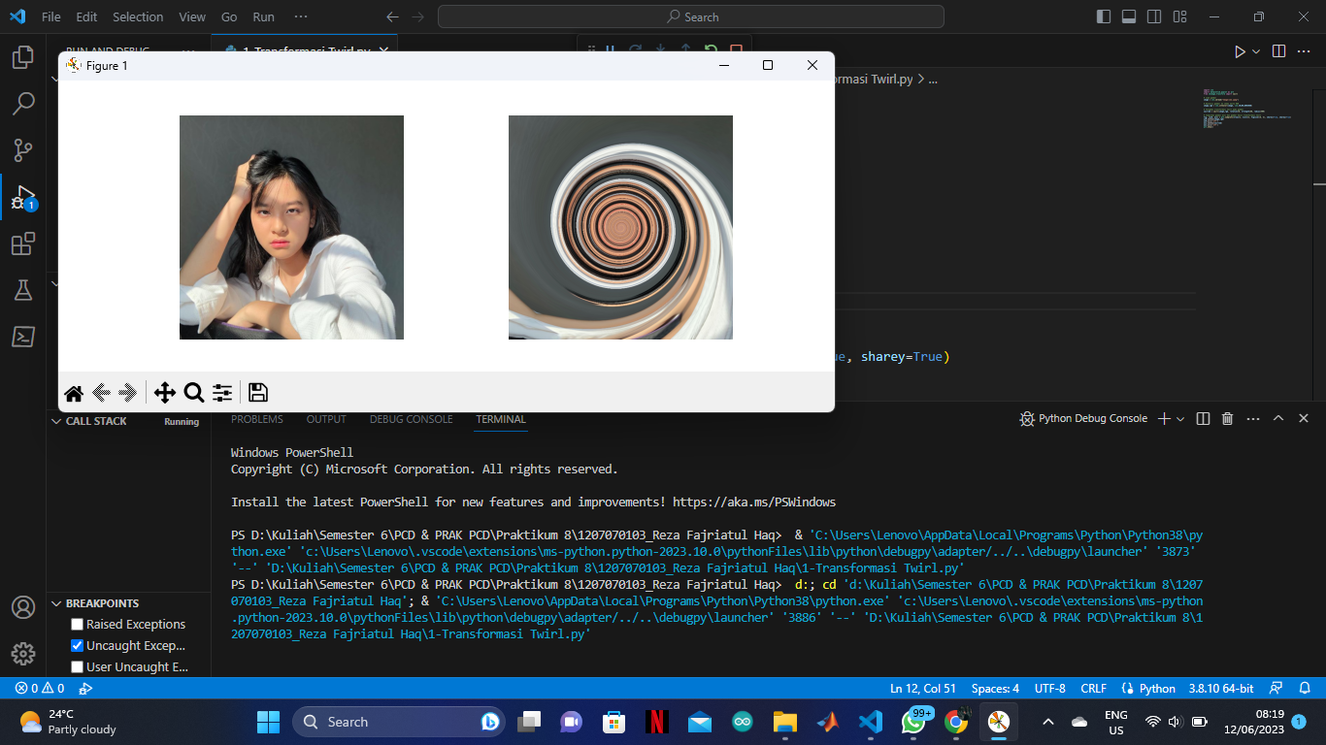

1. Translation

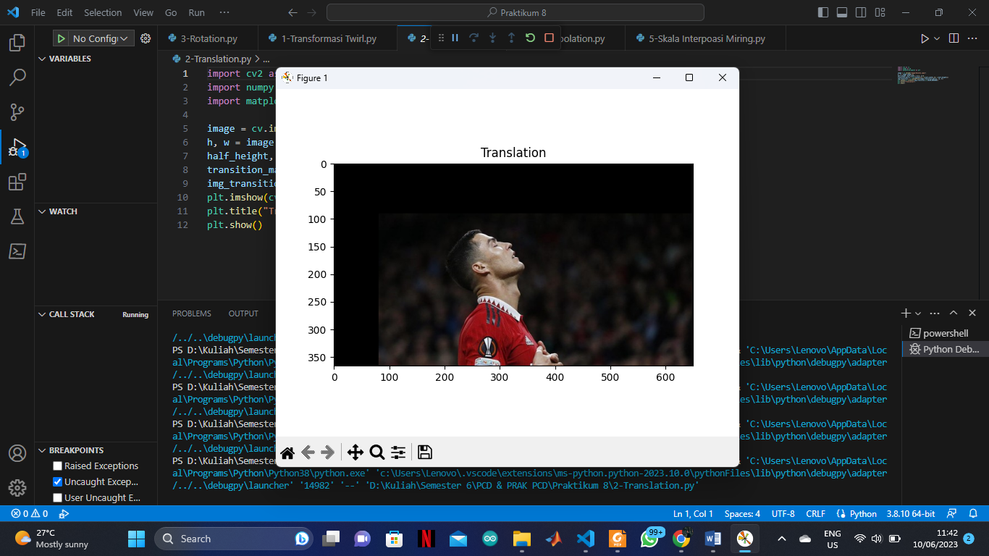

1. Rotation

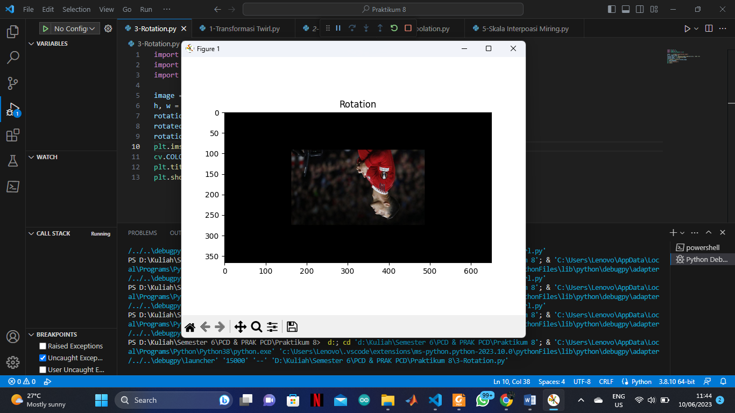

1. Interpolation

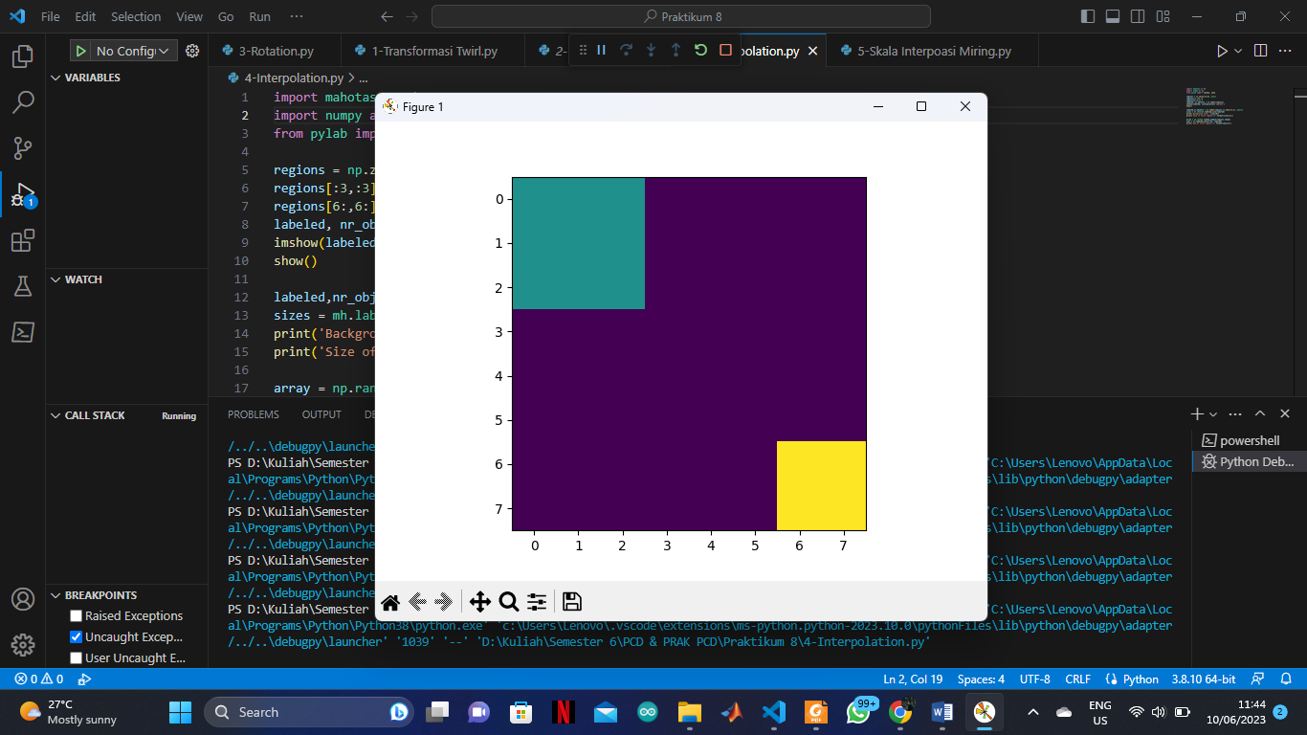

1. Skala Interpolasi Miring

